ENSLAVE…LEIGÁZÓ…harmadik rész..



Indulás időpontja:2351 január 21.Az új legénység fogadalmat tett,most sikerre visszük a küldetést.Színhely Bajkonur,Kazahsztán.A parancsnok:Lobanov őrnagy.Start hajnalban..Indítás…dörögnek a hajtóművek…beszorulunk az ülésbe…

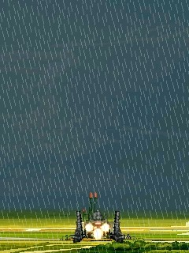
Ez a változat a QVGA PDA-ra való,csak a nagyobbikba (rx5730) lehetett betölteni, mert játék közben kb.15MB memóriát használ, és éppen elegendő a Samsung 400 MHZ-s processzora.Szerintem ennél lassabb PDA-val kár is próbálkozni, állandóan meg fog állni, és töltögetni fogja a következő játékszegmenst.
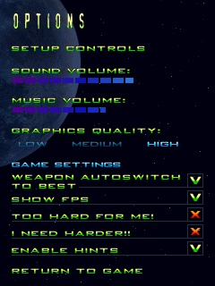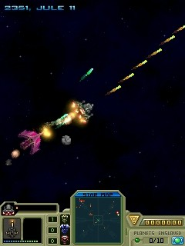
az indítás előtt ismét csak a gyengébb fokozatot használjuk, mert nagyon gyorsan véget ér a küldetésünk, nekem nemcsak harcolnom kell, hanem egy külön programmal a CapturePro-val még fel kell vennem a harc képeit, két kézzel a PDA-t, a másik kettővel (!!) a PC-t is kezelnem kell.
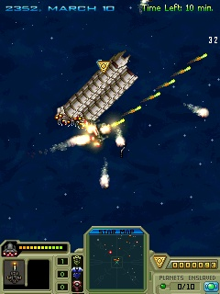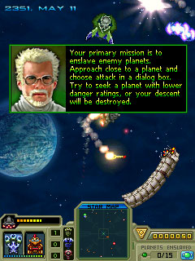
időnként tanácsokat kapok, mikor a harc kezd kilátástalanná válni, mielőtt megint szétlőnének…
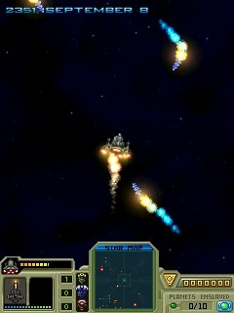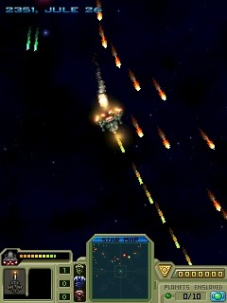
hát az élet nem olyan egyszerű az ismeretlen világűrben, úgy néz ki,hogy nem nagyon örülnek a jövetelemnek…kergetnek rendesen…

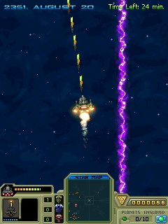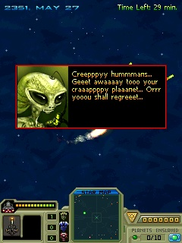
itt van az ismerős laserfüggöny, ez már egy bolygó közeledtét jelenti, a kommunikátoron már meg is jelent egy alien, és figyelmeztet, hogy jobban tenném, ha nem közelednék..MICSODA,HÁT EZÉRT JÖTTEM,MAJD MEGLÁTJUK...EZ DUMÁL NEKEM…EGY KATONATISZTNEK… !!
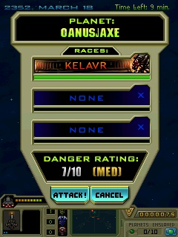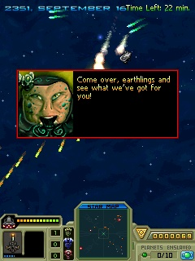
Megtaláltam az OANUS AXE bolygót, és mivel csak közepes védelmet jeleznek az érzékelők, indítom a leszálló robotot…bár az alien vésztjóslóan hívogat…
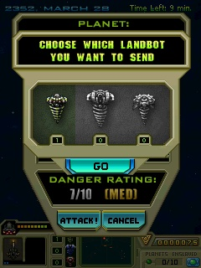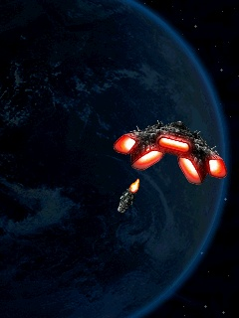
a legnagyobbat választottam,kidobtam a leszállóegységet,süvít lefelé…
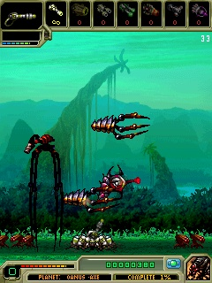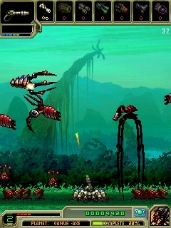
a robot beásta magát, és máris támadás éri, hát lássuk, ki az erősebb..tűz minden csőből…
Nézzük a bolygón folyó harcot. Miután egységünk földet ért, megjelenik a "They are coming!" felirat, és tényleg: jönnek az alienek. Érdemes az Optionsban bekapcsolni az Auto Fire-t, hogy folyamatosan lőjünk. Az elején még csak az alapfegyverünk van, végtelen tölténnyel (ez mindhárom leszálló állomásnál más és más), de az idegen űrhajókat szétlőve a bónuszok között kaphatunk új fegyvereket is. Egyébként a harcok lényege nem feltétlenül az, hogy mindent szétlőjünk, ugyanis nem minden egység tud sebezni.
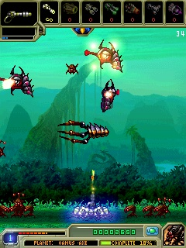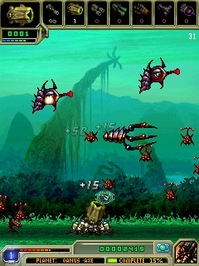
ahogy sikerem van, minél több ellenséget találok el, a pontszámom nő, és állandóan új ,nagyobb hatású ágyúm lesz, a harc sikeresnek látszik…
Az említett űrhajók (melyekből a bónuszok esnek ki, ha szétlőjük őket) kisebb alieneket dobálnak ki, melyek a földön elkezdenek jönni felénk. Sem az űrhajók, sem a kicsi alienek nem sebeznek, de ha sok kicsi alien összegyűlik a földön, átalakulnak egy nagyobb "valamivé" amelyek már keményen lőnek, ezáltal sebeznek minket. Úgyhogy az elején érdemes csak az űrhajókra koncentrálni, hogy begyűjtsünk magunknak jobb fegyvereket, majd utána a kicsikre koncentrálni.

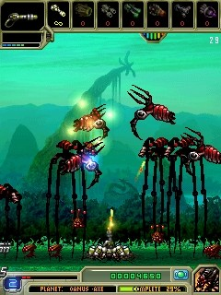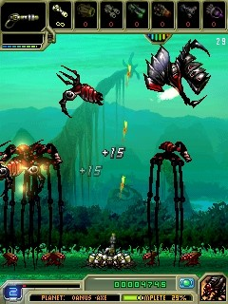
De bónuszként nem csak fegyvereket kaphatunk, hanem plusz ágyúkat, pajzsot, négyszeres sebzési erőt, javítást és egy kis irányítható űrhajót. Ezek sajnos elég rövid idő után elmúlnak, de csata közben a bal alsó sarokba kapunk 1-1 pontot, egészen 4-ig. Ilyenkor ha rábökünk a számra, kaphatunk egy állandó bónuszt is. Ezek általában sebesség növelő bónuszok (gyorsabb lövés/lövedék, stb.), a leghasznosabb viszont kétségtelenül a "missle support". Ezzel két méretes ágyút kapunk magunk mellé, melyek elég ritkán ugyan, de két erős rakétát lőnek. Sokszor fogják megmenteni az életünket!
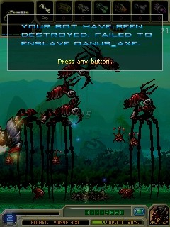
Elértem a csúcspontszámot, DE EZ IS KEVÉS VOLT A TÚLÉLÉSHEZ,MÁR MEGINT vesztettem..
Vége a HARMADIK résznek,
a folytatása következik a
NEGYEDIK résszel, hamarosan
…játékgyáros

